（第126期）绘本是多元的——推荐3本喜欢的绘本
各位老约翰伙伴：
大家好。上周因和多年好友外出旅行&回家看望爸妈，和大家的 约绘 失约了一次。抱歉抱歉。作为补偿，本周 约绘 开始的闲篇，和大家分享一下 失约 的这一周中，我看到的风景和一点小感受吧。
如果你和几年未见的好友临时起兴约定了一次期待已久的旅行，到达目的地时，天气预报中的小雨变成了现实中的暴雨橙色预警，你的心情会是怎样的？懊恼、沮丧？还是感觉旅行一定会泡汤？
——其实啊，也完全可以是另外一幅模样。比如这样：
大雨倾盆时躲进博物馆看戏看灯；

雨停了出来看一棵又一棵的“好大一棵树”；

大雨再倾盆时坐在古寺檐下看雨，看菩提树，看雨中的古老的桥；

雨下了又下，停了又停。没有阳光，也无法“攻略”，但是，好像也没有错过什么。

当然肯定错过了一些什么，不过，大雨中的旅行，却也是 别有一番滋味在心头。联想到我们的绘本和阅读，其实有时候也是这样的，当我们拿起一本书时，或许，它跟我们的预期或期待有些差距，或者说背道相驰，我们因此喜欢或不喜欢一本书。
但是，如果我们转换一下心境，或许这本书也会呈现出不一样的风景，我们也将由此进入到另外一个未知的时间和空间，经历一段未知之旅，未必不是好的。就算就像我们外出旅行碰到了糟糕的天气一样真的碰到了一本有点差的书，看看这本书有没有一点儿好的地方或者差在哪里，也是会多多少少会有点收获的呢。看我这佛系读书的心态。
每一本书都是作者看世界的一种方式，我们也藉由一本本书，看到了世界的多个立面。这是一件多么有趣的事情。我常常认为，阅读对于孩子来说，最重要的不是从书中学到了什么知识，而是通过一本书，看到了世界的不同的样子，由此整合出对于他来说独一无二的认知世界的方式。绘本是丰富的，多元的。我们的阅读，正是带领孩子进入丰富而多元世界的工具和桥梁。
五一假期即将开始，我们本周的 约绘，就轻松一点，和大家分享几本4月我读过的绘本中，比较喜欢的几本吧。同时也希望通过这几本绘本的分享，和大家分享我眼中的绘本和阅读。
你可能会通过一个又一个人的书写、一本又一本的书，了解到你完全不了解的某件事，或者借助某个作者、某本书独特的视角从另外一些角度重新发现熟悉的日常中那些你曾经忽略的东西。而正是这些东西，让我们更加热爱生活、珍惜生命。这对于孩子、对于我们每个大人来说，都是无比重要的事情。
分享主题：绘本是多元的
关 键 词：绘本 多元 分享
1、《逛商店街》
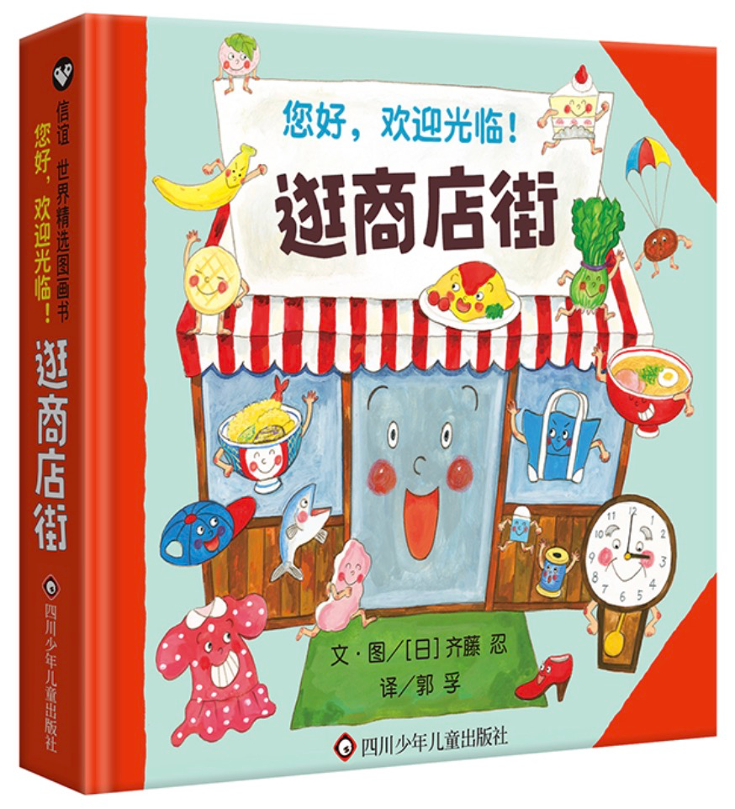
我真的是太喜欢这本绘本啦！生活中其实我一点儿也不喜欢逛街，都想不起来上一次逛街是什么时候了。但逛起这本书中的纸上小店，我可来劲了。真心把这本书推荐给大家，3岁左右的孩子就可以阅读这本绘本了（年龄上不封顶）。这当然也是一本非常适合在 五一 这样的假期和孩子一起分享的一本绘本。带着这样一本绘本去逛街，也一定是一件非常有趣的事情。
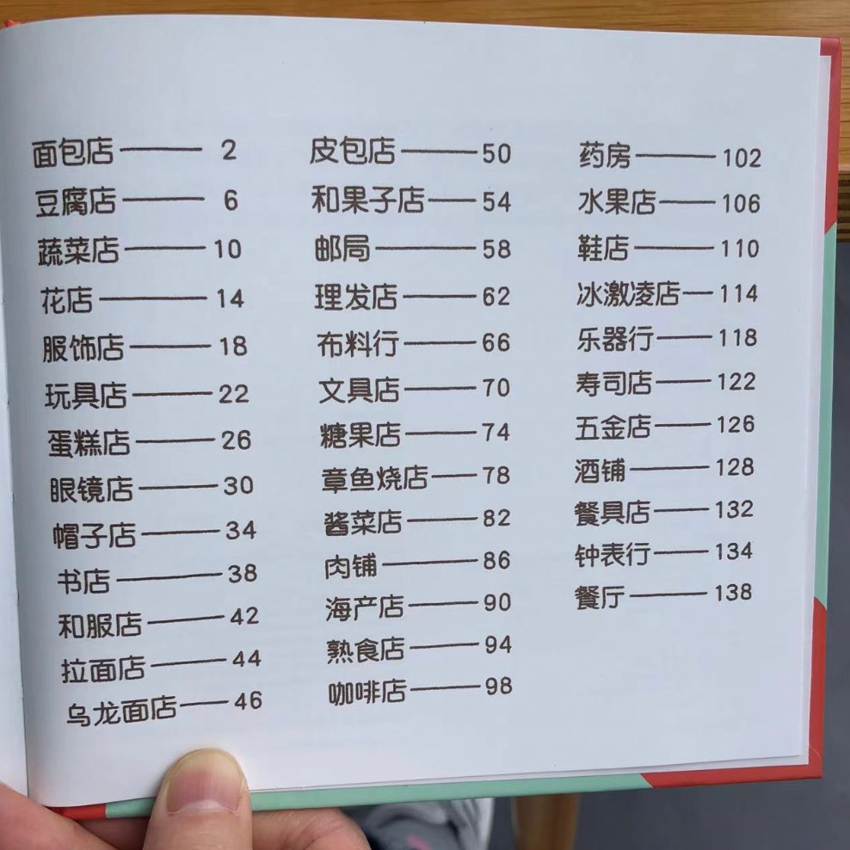
看，一本书可以有这么多家的店可以逛（当然其中比如 和服店、和果子店等是日本独有的店铺，把它作为了解异域文化的一个小窗口，也是很好的：），而且还不止是逛个商店那么简单。看看这样一本简单的小书里面会藏着什么玄机让我如此热爱这本书呢？
如果我们借用3-6岁幼儿学习与发展指南中的五大领域（语言、社会、艺术、科学、健康）来看这本书的话，这本书简单可以说是一本五大领域的综合教科书。逛商店，又不只是逛商店那么简单，通过这样一本书，孩子的认知能力、语言表达力、观察力、逻辑推理能力等方面都会得到提升。
比如看看以下几个画面，我们就可以知道，从这样一本看似简单的小书里，我们不仅可以带孩子认识各种各样的事物，知道各种不同事物的名称（给万物命名，这可是孩子认识世界的起点），而且，孩子可以通过这样一本书了解到什么样的商店卖什么样的东西，商品的价格、陈列、特色等等，都可以通过文字和画面了解到相关信息。
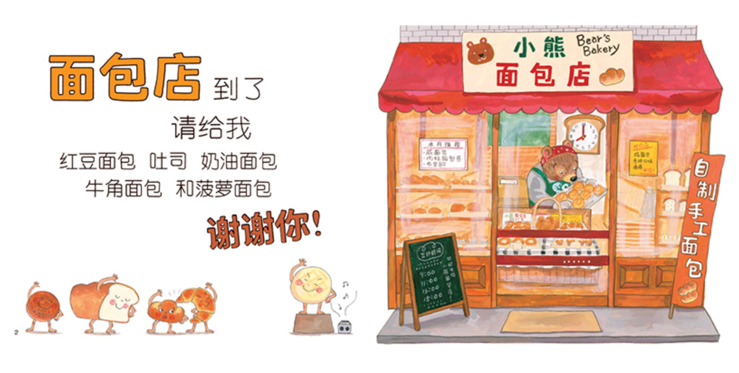
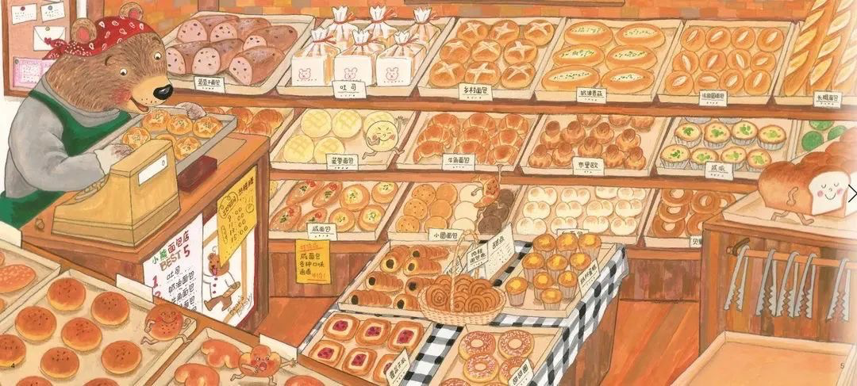
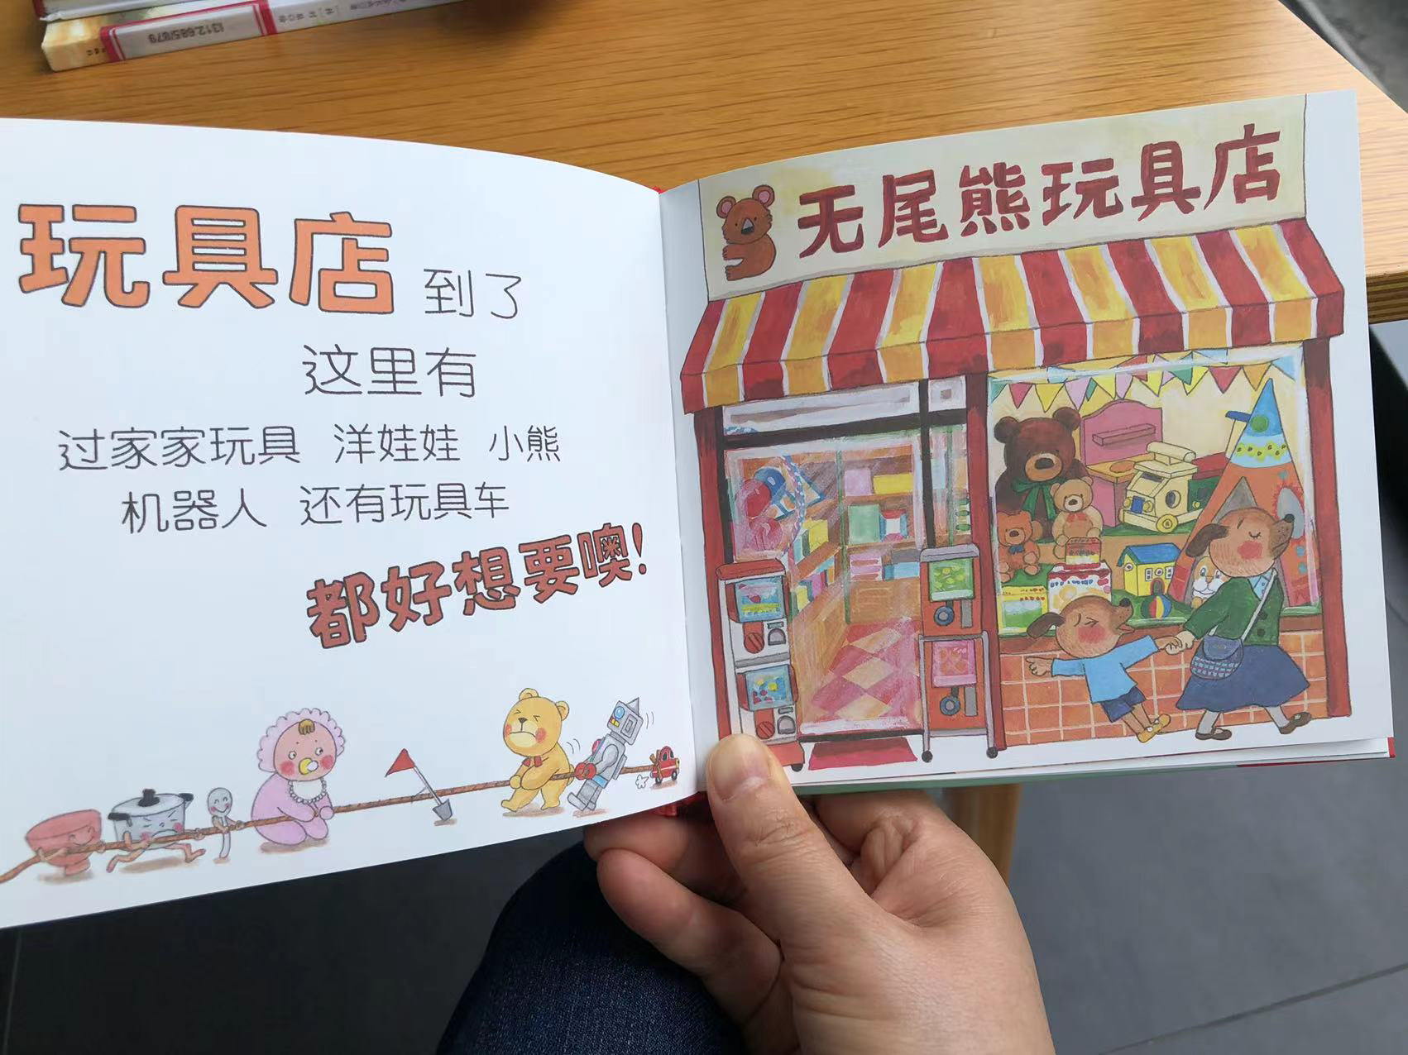
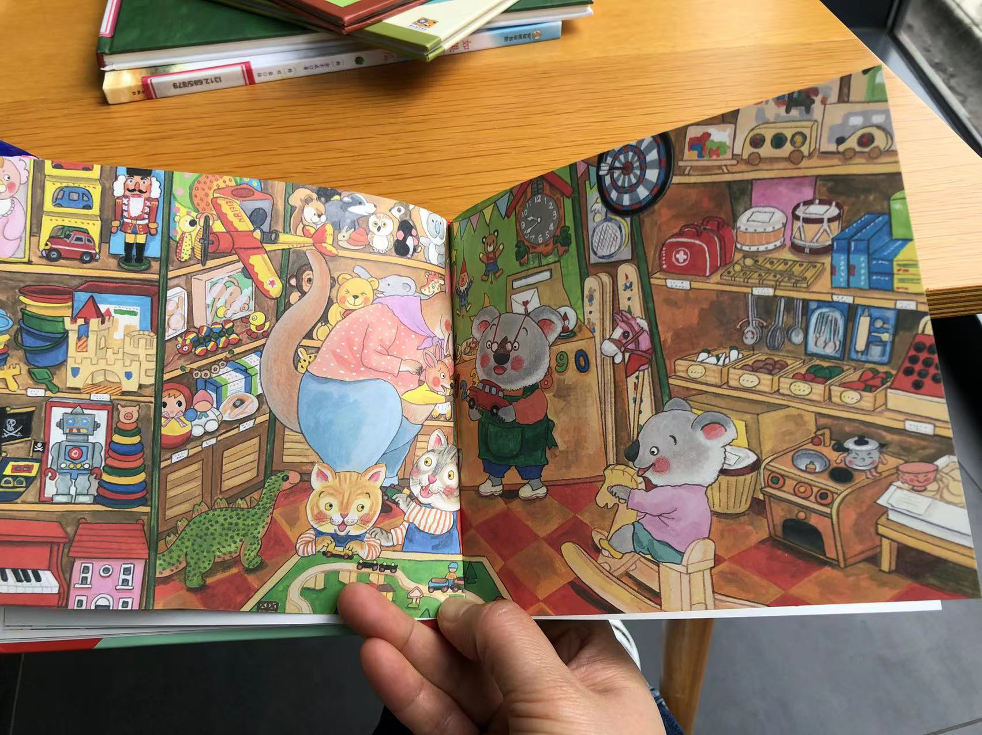
除此之外，这本书的图画里还隐藏着各种各样的小机关，仔细阅读图画内容，不仅会有趣的发现，还能让孩子把画中的场景与现实生活联系起来。比如通过看每个店中都有时钟，就可以让孩子不仅了解到目前的时间，还可以通过这个时间点店里的营业状况，推测原因，这也是带孩子一窥商业运作常识的一个小窗口。
总之，这是一本非常值得细读的绘本，有3岁左右幼儿的家庭，建议人手一本啊，因为，只匆匆读一遍，肯定是不够的。是一本值得放在随手可及的书架上一读再读、每一次读都会有不同发现、读出不同乐趣和收获的绘本。
2、《妈妈的熊宝宝》：这本书真的可以用简约而不简单来形容。和作者的另外一本凯迪克大奖作品《你看到我的小鸭了吗》一样，也是动物妈妈和宝宝的故事，特别能让宝宝感受到妈妈温暖的爱。但一本优秀的绘本，除了不可或缺的情感的力量，还蕴含着一些带年幼的宝宝认识世界的教育作用。带小小孩认识世界的神奇和美妙，这也是一些经典的低幼特别可贵的地方。比如这本绘本中自然的美景，自然中其他的动物妈妈和宝宝，小小孩可以从绘本中学习到的方位的表达等等，都是这本低幼绘本中孩子可以学习到的知识性的内容。
当然，我最喜欢的还是绘本中天真可爱如孩子般的熊宝宝，以及画面中无处不在的和熊宝宝保持一段距离但又无时无刻不在关注着熊宝宝的熊妈妈，母子之间这种情感的力量特别动人。
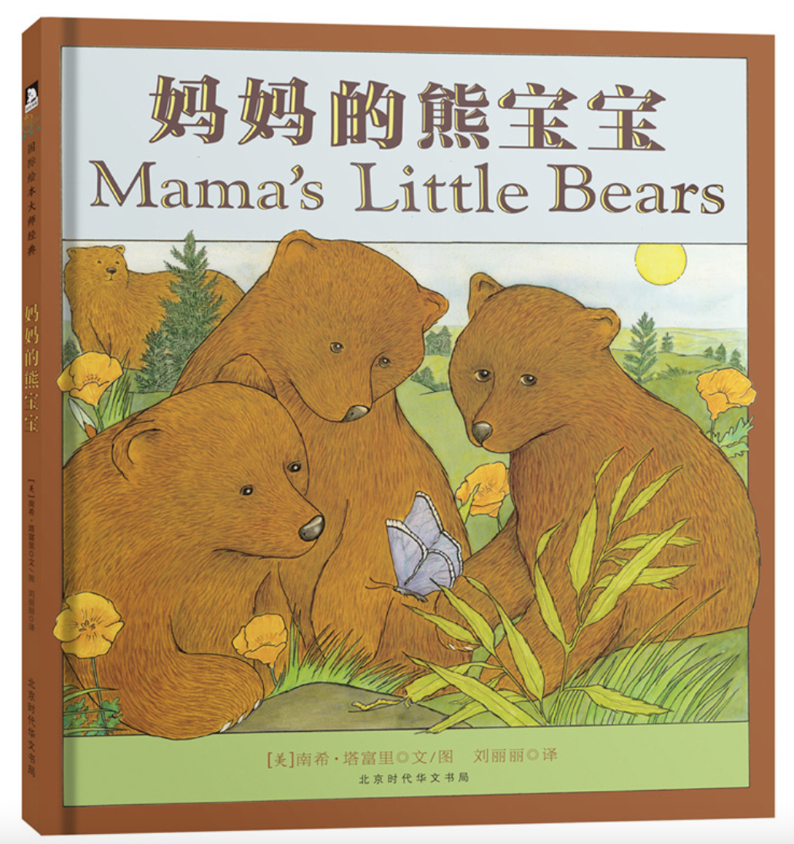

3、《走吧，去吧，去野餐》
：这本可爱又深刻的小书来自我特别喜欢的绘本作者罗特劳特·苏珊娜·贝尔纳（还记得以前给大家推荐过的这位作者的那套被无数读者誉为无字书天花板的《四季时光》系列吗？还没有看过的小伙伴们一定不要错过啊）。这本小书也非常适合在这个适合野餐的季节和孩子一起阅读呢。就像我们前面所说的，每一书都是作者对于世界认知的一种表达，那么在这本书中，始终用乐观积极的态度生活、把每一天都过成“日日是好日”则是作者希望通过这个故事带给读者的。
我特别喜欢的是书中黑母鸡和白母鸡的小表情，非常传神。大家读的时候肯定会会心一笑。苏姗纳的画有种老奶奶般干净质朴的童话感。
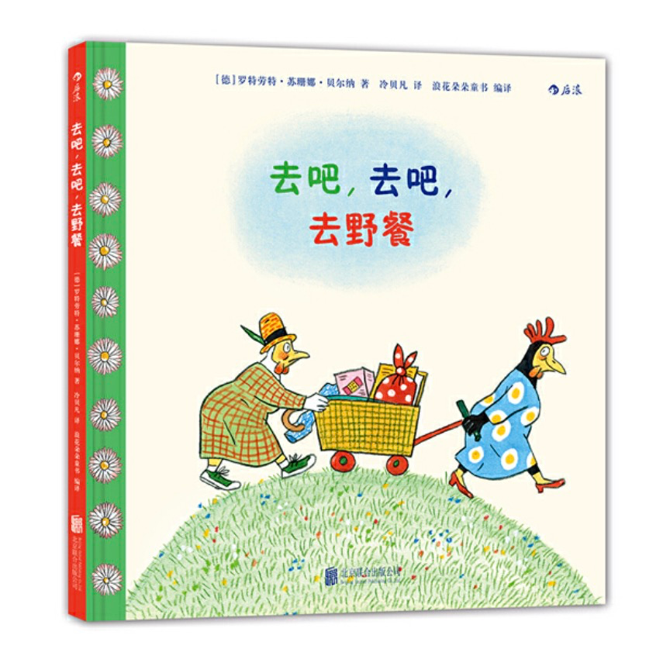
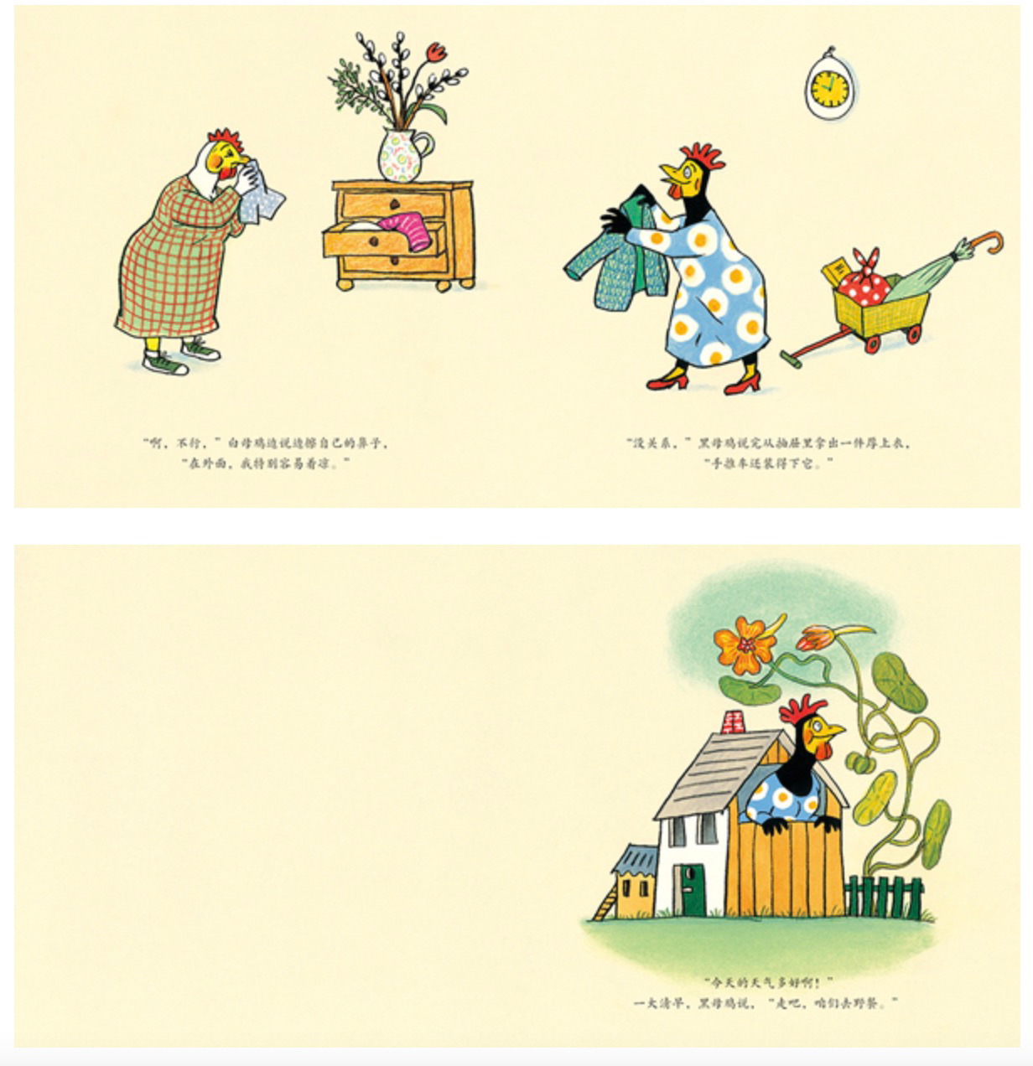
作者的这本小书也很喜欢，一并推荐给大家：
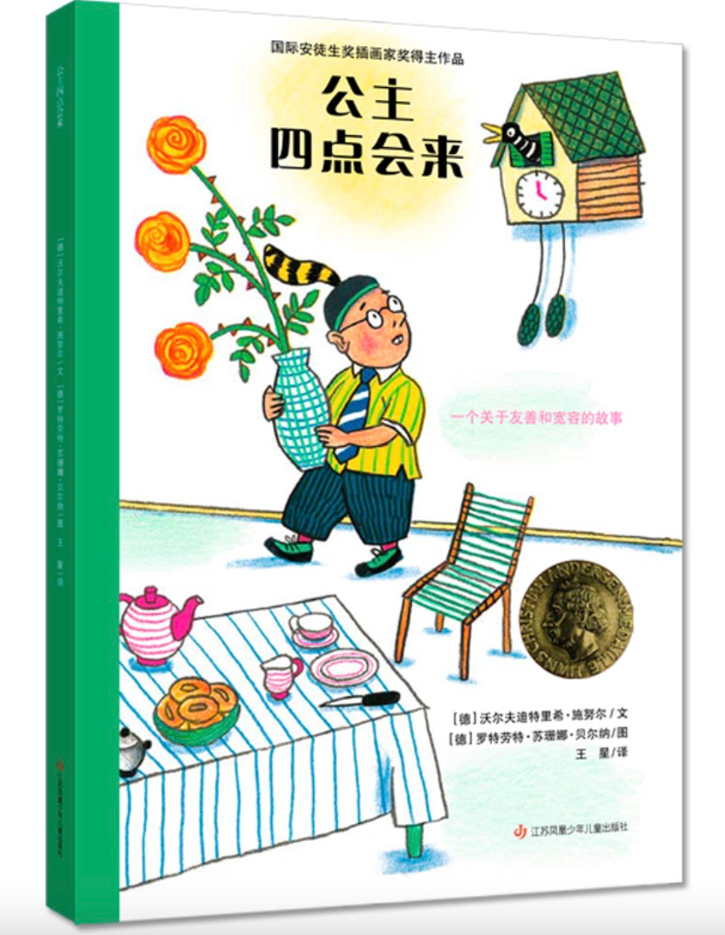
4、《狐狸》
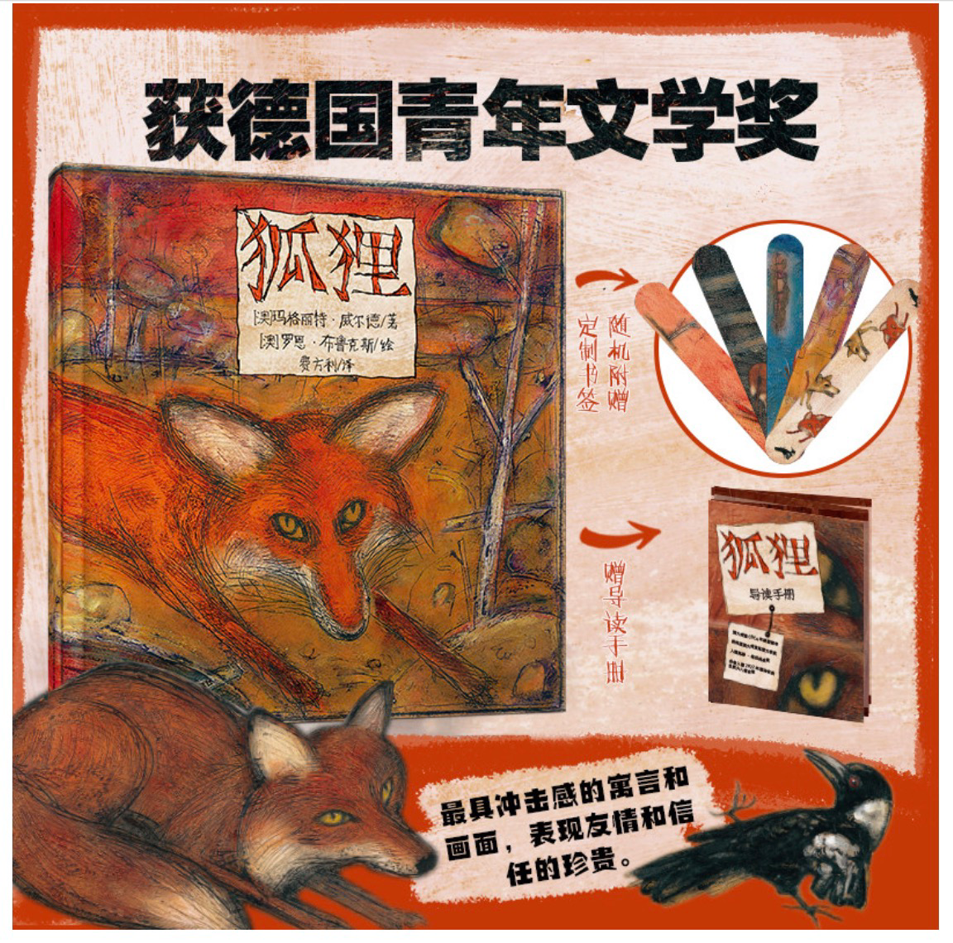
以后再听到哪位傲慢的家长说绘本只是适合小小孩、甚至大点的幼儿园孩子读了都嫌浅的读物，我想我会请他读一读这本绘本。
说它是一个简单的故事它确实也不复杂，故事说的是：一场恐怖的大火过后，一只狗狗从火中救出一只翅膀受伤的喜鹊，并照顾她烧焦的翅膀——狗狗也被烧伤了一只眼睛。两个人建立起了深厚的感情。这只独眼狗和这只不会飞的鸟一起穿越一片烧焦的、光秃秃的田野时，喜鹊骑在狗背上，感受着吹在她的羽毛上的风。“飞吧,狗,飞吧!我将做你失去的眼睛，你将做我的翅膀。”然而，当小狐狸光滑的橙色身体蜷缩画面上时，气氛很快就发生了变化……狐狸用极具诱惑力的语言让喜鹊离开狗和它一起走了。但很快狐狸又扔下了喜鹊，它说：现在你和狗知道真正的孤独是什么滋味了......故事到此结束，留下了一个颇具悬念的结尾。
说它复杂其实它真的有些复杂，喜鹊为什么会离开曾经搭救了它又愿意当它的翅膀带它飞的狗？狐狸为什么让喜鹊跟它走又抛弃了它？狗呢？它为什么不顾烧伤自己的眼睛去救喜鹊？如果喜鹊回来它会接受吗？......
这本书的宣传中有说这是一本关于友情和信任的书，也有说这是一本忠诚、同情和爱的书。读完这本书，我觉得他们说的都对，但又都不完全对。正如我对书中三个角色的理解那样。儿童常常用好人和坏人来区分书中的人物，而作为经历了世事的成年人，我们常常对“好”与“坏”难下斩钉截铁的结论。比如在这本书中，喜鹊为什么会离开狐狸？你可以说它是对于友情的不忠，但是，失去了翅膀再也不能像往常一样飞起来的喜鹊，想在狐狸的背上感受失去已久的飞起来的快乐难道不也是可以理解的事情吗？毕竟在狗的背上“飞”起来的速度真的不像飞啊。
或许有人可能会说，这样的故事是不是对孩子来说有些阴暗或深刻，不好理解。其实也不是，毕竟我们读一本书并不一定要得出一个确凿无疑的答案，而借助一个故事展开的讨论，恰恰是我们可以寻找多种可能的一个途径。读书会让人变得聪明，也是这么来的吧。
在本期 约绘 的结尾，我想跟大家来一个 征集，作为5月 约绘 的主题分享。经常有小伙伴会问到某一本绘本怎么读，也有小伙伴提到有些绘本很难读懂，不知道是什么意思。我想征集一些大家平时遇到的或者会员反映比较难读的一些绘本。我想通过一些具体的绘本，和大家来探讨一些“难读”的绘本的阅读方法。通过解锁这样一本本和一类难读或难懂的绘本，让我们的阅读变得更顺畅和开阔一些。那么问题来了，你有哪些难读或难读懂的绘本阅读清单呢？欢迎大家提供具体的绘本书名。大家可以私信发我，我会根据大家的提供的绘本清单作一些整理，在5月的 约绘 中作分享。
比如已经有小伙伴提到的希望我们和大家一起分享阅读绘本有：五味太郎的《语言表达第一课》（即老版的《语言图鉴》），也有小伙伴提到长谷川义史的绘本，比如长谷川义史的《快乐先生》，长新太的《圆白菜小弟》等。
绘本不好读或不好懂，原因很多，有的可能关乎到阅读方法，有的可能关乎到我们的阅读观。把阅读方法和阅读观梳理梳理，把它们变得我们可以应用的工具，阅读或许也能变得更加得心应手一些。
期待大家发来自己的“不好读”书单，我们一起来啃这些难啃的“骨头”，或许会啃出不一样的美味。

